PYTANIA i ODPOWIEDZI do przetargu ADP.2301.80.2021 z dnia 16.08.2021

- Mam pytanie do postępowania ADP.2301.80.2021 - łamigłówka logiczna -
najmniejsza liczba wzorów to 4 w opakowaniu. Czy dopuszczają Państwo
taką możliwość?
ODPOWIEDŹ : TAK

- torba bawełniana w opisie jest torba z płaskim dnem ,a później jest wspomniane dno. Ponadto wymiar torby i gramatura wskazują na torbę szytą, indywidualna. Czy jako próbkę można załączyć inny wymiar torby, ale z materiału z którego docelowo będą one uszyte?
ODPOWIEDŹ : TAK PRÓBKA MOŻE BYĆ W INNYM WYMIARZE

- Mam pytanie do postępowania ADP.2301.80.2021 - metalowe puzzle 3d - bardzo proszę o uszczegółowienie opisu.
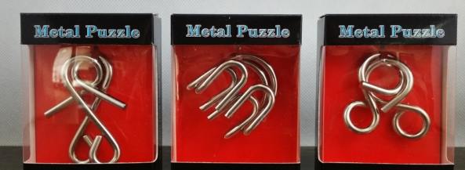
ODPOWIEDŹ : Łamigłówka metalowa - puzzle 3D
Łamigłówka manualna, która polega na rozłączeniu dwóch metalowych elementów bez użycia siły. Całość wykonana z metalu, co zapewnia bardzo długą żywotność produktu, może przybierać różne kształty. W załączeniu zdjęcie o charakterze poglądowym.

